校园网的优化模型
方创彬
韶关学院2001级计算机系本(4)
[摘要]:本文通过对校园网计费需求、常用网络计费方式的分析,解决了在不同条件下通信端口数与上网用户数的关系,并且分析了不定时上网时各时间段的可能性和产生的抱怨问题.给出了此时上网的通信端口平均使用率.针对分段计时收费,说明了按时间长短来计费的不利之处,并提出了一种通用的校园网计费系统解决方案:分时计费方案.这种方案较为合理的以不同时间上网用不同收费的方法,使得所有通信端口的使用率大为提高,并且能够让同一时间上网的人数不会长时间的过多用户使用而导致用户的抱怨问题.
关键字:校园网；网络；通信端口；分段计时

1 问题的重述
近年来,以Internet为代表的信息新技术迅速席卷全球,在计算、通讯、商务等领域都引发了引人注目的变革.特别是最近,中国教育科研网（CERNET）的建设力度明显加大,各高校和中学都将陆续通过CERNET接入Internet.
由于众所周知的原因,网络的使用不能是免费的,服务提供者总是要采取相应的手段收取费用.对于绝大多数学校来说,采用合理的计费系统是校园网络正常运行的保证.
随着计算机技术的飞速发展,校园信息网已在全国高校中普及.某高校拟建一校园信息网,并同国内和国际信息网连接,用户可以通过网络通信端口拨号入网,为此,需要根据用户的数量研究通信端口的设计规模.通常的通信端口分为16口、32口、64口、128口等,实际中随着通信端口数量的增加,其成本费将成倍增加.如何根据实际情况在保证基本满足用户需求的条件下,确定合适的通信端口数,以减少费用开支和资源的浪费.
当网络建成后,为了保证用户有效地使用信息网,必须要通过适当的收取线路调节费来控制上网时间,一般认为采用分段计时收费较为合理,例如按上网时间长短分为:“免费→半费→全费→２倍→３倍→４倍……”等时段.
如果有 个用户,每个用户平均每天（按16小时计）上网1.5小时,则可以确定通信端口数 与之比 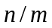;现有 ＝150,按所设定的通信端口数 ,我们可以讨论平均每天每个用户上网１小时、1.5小时、２小时、３小时、４小时、５小时的可能性,出现因线路忙用户想上网而上不去所产生抱怨的可能性和通信端口的平均使用率;如学校要求适当收取线路调节费,就应该有一种合理的分段计时收取线路调节费的方案.
2 符号的约定
: 用户的数量
: 通信端口的数量
: 为大于或等于4的整数;
: 为第个用户上网的时间;
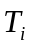: 用户上网的时间;
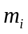: 用户想上网的时刻;
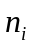: 用户实际上网的时刻;
用户的抱怨程度;
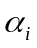: 用户的抱怨程度;
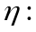 通信端口的平均使用率;
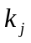: 第个端口可以上网的人数
3 模型的假设
- 对于每一个通信端口中如果有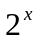个口,则在同一个时该内只能有名用户上网.也就是在一个端口中不能再分出给多名用户使用.
- 线路调节后,一名用户可以使用多个通信端口.
- 用户一天最多只能上网16个小时.
4 问题的分析
对收取适当线路调节费的理解: 当一个用户使用的上网时间结束后,由于端口中有不被占用的端口存在,于是我们可以调整用户的来让其它的用户可以使用这一端口,才有可能提高通信端口的利用率.
对于按上网时间长短收费的理解:在规定的一定时间内,用户将以较多的费用来还上网的费用,当上网随着时间的变长,相对的费用会有所减少,直到最后可以免费上网.
当然对费用的收取也只是相对而言的,如将最高费用定义为全费,则相应的,其它收费也可设其为几分之几的费用.
校园网络计费方式,解决了在不同条件下通信端口数与上网用户数的关系,不定时上网时各时间段的可能性和产生的抱怨问题.给出了此时上网的通信端口平均使用率.分段计时收费,按时间长短来计费有不利之处,而一种通用的校园网计费系统解决方案:分时计费方案.较为合理的以不同时间上网用不同收费的方法,使得所有通信端口的使用率大为提高.
5 模型的建立
5.1、的关系模型
现假设一个通信端口有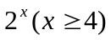口,这样如设有其它情况,一个通信端口可由个用户来共同使用,这样当有个用户时需要的端口数为:
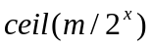
当对线路进行调节,在这里理想的设为每一个用户都不会发生想上网而上不了网的现象, 即上网的用户都是分配好时间的了,这就不存在抱怨问题.
每天可上网时间为16个小时,面每个用户只使了其中的1.5小时,这样就可将一个端口分配给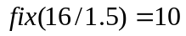组用户使用,其中一组用户为名用户.
于是:
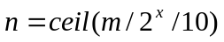
考虑到如果一个用户可以使用不同的两个端口,则这样更可允分的调用资源的利用,这时就可将通信端口数和用户数做如下的关系:
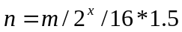
即: 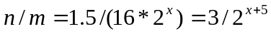.
其中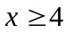为待确定的数字.
5.2、不定时上网模型
(1) 平均每天上不同时间段的可能性分析
假设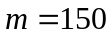,若通信端口数为,则不调整时的用户数为: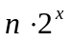.
在一天的16个小时中,我们假设在上网收费的对应是这样的:我们以全费为一个单位来收费,在1小时内为4倍,在1到1.5小时之间为3倍,在1.5到2小时之间为2倍,在2到3小时这间全费,在3到4小时之间为半费,在4到5小时为免费.如下表所示:
时间(单位:小时) | 1 | 1~1.5 | 1.5~2 | 2~3 | 3~4 | 4~5
费用(以全费为1) | 4 | 3 | 2 | 1 | 0.5 | 0
对于各个时间段上网的用户当有用户上网时间过长而令其他用户不能上.用户上网不同时间长度的可能性,且会产生抱怨.
当有150名用户时:.按所设定的端口数.
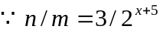
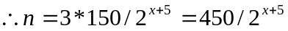
当一个通信端口有16口时,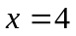,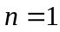.
这是用户各上1.5小时的情况.
现在用户上网在1,1.5,2,3,4,5小时不等,如里不变,则一名用户上网的时间越长,其它用户上网时间就要相对减少或不上,这就会产生用户的抱怨.
我们知道一天可以上网的时间为16个小时,当其为一用户1小时上网时可以为16人上网,1.5小时可以为10人上网,2小时可以为8人上网,3小时可以为5人上网,4小时可以为4人上网.5小时可以为3人上网.而当16个小时中有不同的时间长短存在时,我们可通过编程得到多种不同的分配方法,将各种可能性的用户数相加可以知道一个大概的上网时间段的可能性如下:
时间段(单位:小时) | 1 | 1~1.5 | 1.5~2 | 2~3 | 3~4
上网人数比例 | 0.4190 | 0.2155 | 0.1861 | 0.1078 | 0.0716
(2) 抱怨程度
在一个通信端口的一个端口中最多只能有16名用户共用.当他们用时相同时,有很大的可能是存在着想上网而上不了的情况的,这就存在着所谓的抱怨问题.下面我们就来分析这一个抱怨的可能性:
当的数越过端口所能承受的能力时,越出的用户将暂时不能上网.这时,这部分用户至上就会存在着不满的情况.
这里我们假设第个用户上网的时间是一定的,也即上网的时间长度是一定的,设为.想上网的时刻为,实际上网的时刻为,我们有下面的一个图:

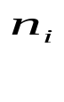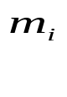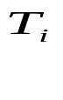
0
从图中我们可能看到,当用户想上网的时候,因为用户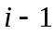还没有下网,所以他只能等待,等待的时间为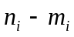.,则用户产生的抱怨的程度可表示为 :
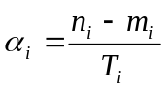
对于不同的用户产生的抱怨程度不同,所以我们可以用一个总的抱怨程度来衡量这一个信息网受用户的依赖程度:,如果该端口可以上网的人数为,则一个端口的用户抱怨程度为:
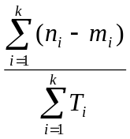
这是在一个通信端口中一个端口的用户抱怨程度,而对于所有的通信端口的用户抱怨程度表示为:
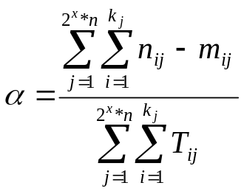
(3) 通信端口平均使用率
通信端口的平均使用率:
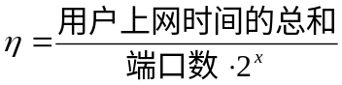
其中用户上网的时间总和为: 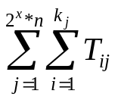
所以: 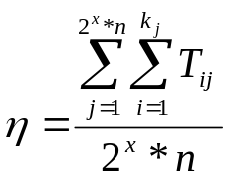
这是通信端口数为的平均使用率.
5.3、线路的调节费
为了控制上网时间,需收取线路调节费,而对以上的问题中提到用上网时间长短分为:“免费→半费→全费→２倍→３倍→４倍……”等时段.这样在越后的时间所需要的费用就越少,势必会使学生的上网欲望更强,这起不到控制上网时间的目的.反而会对网路造成不良的影响.如有大部分同学上不了网,而少部分同学存在着全天上网16小时的现象.为了解决这种不合理的情况,我们采用了另一种上网的分时计费方案.
考虑到上网时总有存在着高峰时段,此时令有最多的人上网进行各项活动,这时也是给信息端口压力最大的时间.要是能在此时让一些用户主动下网,面另选时间上网的话是最好的,所以我们设想了用分时段来进行收费的方法,当在一天中上网的人数较多的时候,在这一段上网的费用会相对的增加,随着人数的减少,费用也会随着降低.于是,部分同学为了追求费用较少,就会选择少人上网的时间表段,从而使得原来多人的时间段有所减少,而原来少人的时段会因费用的下降面人数有所增多.同时也就起到减缓信息端口因过多用户面存在抱怨的问题.于是在很多时间内都会有一个人数相对稳定的时候.当然,随着收费的改变,原本少人上网的时间段可能会有暴增的可能性,这时有可能会让高峰的上网时间发生改变.所以,对于这种情况也要有相应的对策,这就要求有一个模型的评价过程,但能否对模型进行优化还存在着不少问题.
在附录中我们给出来最近本校一座学生公寓的上网时间表,其中一个星期,五天内的上网情况,从表中我们可以得到一个在通信端口满足需要时,学生一天中的大概上网时间的高低峰时段,利用Matlab我们画出了如下图的一个柱型图.
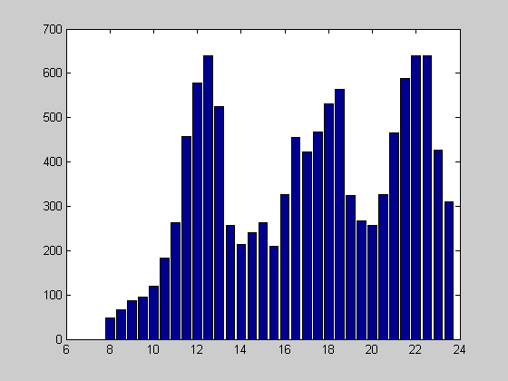
在图中得知,在11点到13点、17点到19点、21点到23点是上网的高峰时段,而在其它时间的上网的较少人的.当然这也是跟学生的上课时间有关系.这样我们可以针对这一个图来给出一个线路调整的收费方案,如:
时间段 | 8~9 | 9~10 | 10~11 | 11~12 | 12~13 | 13~14 | 14~15 | 15~16
费用 | 0.5 | 1 | 2 | 4 | 4 | 3 | 2 | 3
时间段 | 16~17 | 17~18 | 18~19 | 19~20 | 20~21 | 21~22 | 22~23 | 23~24
费用 | 3 | 4 | 4 | 3 | 3 | 4 | 4 | 3
该方案较好的调整了上网时间段上的高低峰问题,使得高峰时段的收费较高面让用户上网时有所对比而另选时间段上网,这样,即使在通信端口数不一定满足高峰人数的时候也有足够的端口供用户上网,从而让用户的抱怨得到最好的解决.
这只是针对于我校所提出的一个可行的收费方案,而对于不同的地区当然有不同的收费方法,它们的不同用分时计费方案同样可以得出一个较为合理的收费.
6 模型的优化
根据提供的服务不同,校园网中有不同的计费策略,一般来说主要有对用户和IP的流量计费、对邮件帐号的计费和对拨号用户的计费,基于这种计费政策,校园网计费系统需要实现如下功能:
（1）实现对校园网按IP地址和按用户的流量计费:对于服务器等主机按IP地址对网络流量计费,对于PC等多用户使用的机器按用户对网络流量计费,并能防止IP地址盗用,保证计费的准确性.
（2）实现对拨入用户的时间计费与流量计费:拨号用户除能够按拨入时间计费外,还能够按照用户造成的网络流量计费.
（3）实现对电子邮件按接收邮件数量与长度计费:对于电子邮件用户,按用户接收的邮件的数量与长度计费,另外,还可以按用户的邮件占用硬盘空间的数量与时间计费.
（4）实现某种程度上的管理控制功能:能够禁止某些地址的访问或者对某些地址的访问,能够根据用户的缴费情况控制其使用.
（5）保证系统的完整性和安全性:能够在一定程度上防止用户伪造或盗用他人的帐号和流量,伪造篡改费用数据等.
对模型的整体分析,我们所提出的分时收费方案是在对通信端口数有限,且尽可能的提高端口使用率的情况下给出的.当我们有足够的端口数时自然就没有必要使用了,可以对这一个模型进行较为灵活的改动,例如有包月收费、按用户对网络流量计费、对邮件帐号的计费和对拨号用户的计费等等的相关方案,然而这些方案的运用也有其一定的局限性,总体上比较,最为经济的还是要算我们给出的分时收费方案,如果能够采用不同的方法进行收费的调整,那么一定会有更好的方案存在.
7 模型的评价(略)
(本文已获广东省第八届挑战杯三等奖)

